Муниципальное образовательное учреждение
Райваттальская средняя общеобразовательная школа
посёлка Хиитола Лахденпохского района Республики Карелия

Этот удивительный мир рыб

Автор:
ученик 3 класса
Зезюлин Платон
руководитель:
Корниенко Ольга Юрьевна
учитель начальных классов
высшей квалификационной категории

п. Хиитола 2011 год

Содержание:
- Вступление …………………………………………….. 3
- Результаты анкеты………………………………………3 – 6
- Строение рыб…………………………………………….7
- Питание …………………………………………………..
- Размножение……………………………………………..
- Среда обитания…………………………………………..
- Опыты
- Определение возраста у рыбы……………………
- Исследования
- Сравнение рыб Ладожского озера и Райватталанлампи
- Виды рыб, обитающих в озере Райватталанлампи
- Жизнь рыб зимой
- Заключение ……………………………………………………..
- Литература и ресурсы …………………………………………

- Вступление
Все мужчины в моей семье – рыбаки. Мне тоже нравится ездить с папой на озёра и реки, наблюдать за рыбами, за их повадками. И я поставил перед собой цель: более глубоко изучить особенности этих животных.
Для исследования были поставлены следующие задачи:
- Более подробно изучить строение и жизнь рыб.
- Познакомиться с особенностями этих животных.
- Провести опыт по определению возраста рыб и исследование.

- Результаты анкетирования:
Перед началом выполнения своей исследовательской работы, я решил узнать, что знают о рыбах ученики нашей школы и опросил несколько учащихся. Вот такие результаты у меня получились.
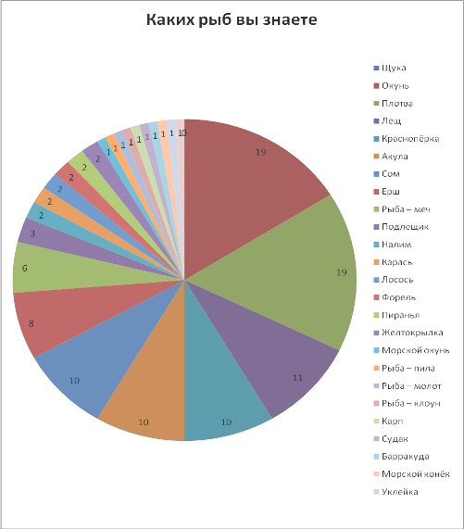

Чаще всего ребята называли рыб, обитающих в наших водоёмах: щуку, окуня, плотву, леща и других. Но в ответах встретились и рыбы, не живущие в наших краях, например, акула, скат, желтокрылка и другие. Но в ответах были названы не только рыбы, а ещё и животные: кит, дельфин.

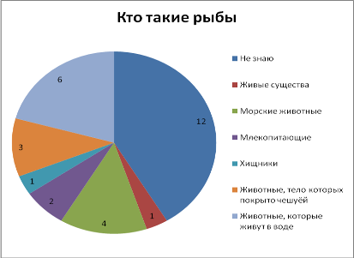

Как видим, точно, но не совсем полно ответить на вопрос смогли только 9 человек.

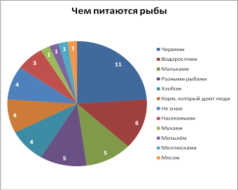
При ответе на вопрос «Чем питаются рыбы?», тоже были неверные ответы или «не знаю».
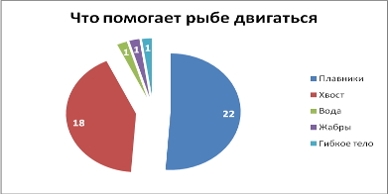
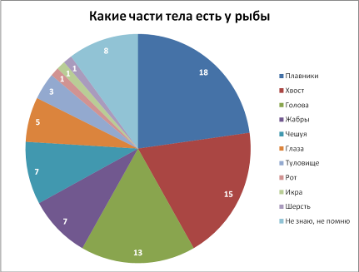

К сожалению, здесь некоторые ребята тоже допустили ошибки.
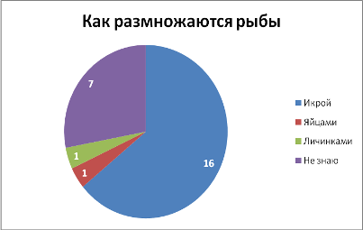

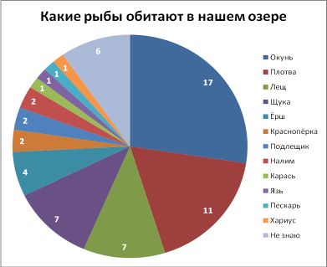

Вывод: анализируя ответы проведённой анкеты, я увидел, что учащиеся нашей школы допустили много ошибок, они мало знают информации о рыбах. Я решил более подробно изучить этих удивительных животных – рыб.

- Изучение особенностей рыб.
- Строение рыбы
Изучением рыб занимается ихтиология — наука о рыбах (по-гречески "ихтис" — рыба, а "логос" — слово, разум).
Рыбы – это животные, которые живут в воде. Их тело покрыто чешуёй, они дышат жабрами и имеют парные конечности в виде плавников.
Рассмотрим строение рыбы более подробно.
Рыбы и рыбообразные имеют тело, разделяемое на три отдела: голову, туловище и хвост.
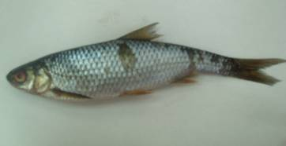
ГОЛОВА
ТУЛОВИЩЕ
ХВОСТ

Голова заканчивается у костных рыб на уровне заднего края жаберной крышки, у круглоротых — на уровне первого жаберного отверстия. На голове у рыбы есть глаза, ноздри. Глаза рыбы не защищены веками, поэтому она спит с открытыми глазами.
Туловище (обычно его называют телом) у всех рыб заканчивается на уровне анального отверстия.
Хвост состоит из хвостового стебля и хвостового плавника.
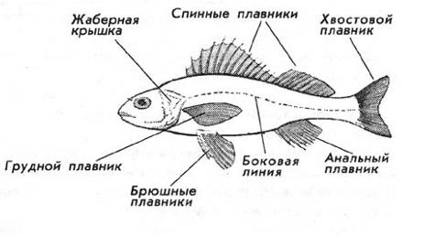
Рыбы имеют парные и непарные плавники. К парным плавникам относят грудные и брюшные плавники, к непарным — хвостовой, спинные и анальный плавники и у некоторых рыб жировой плавник, расположенный позади спинного.
Плавники — это образования, состоящие из жестких и мягких лучей, соединенных перепонкой или свободных. Плавники рыб состоят из колючих (жестких) и ветвистых (мягких) лучей. Колючие лучи могут иметь вид мощных шипов (сомы) или зазубренной пилы (карп).
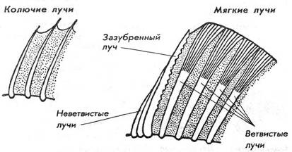
Хвостовой плавник выполняет роль руля, а грудные и брюшные плавники словно весла. Спинной плавник служит для равновесия.
Жабры поглощают из воды кислород и выделяют в воду углекислый газ, аммиак, мочевину и другие продукты жизнедеятельности. У костистых рыб по четыре жаберных дуги на каждой стороне.
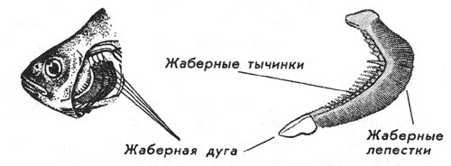
Форма тела у рыб связана с условиями обитания.
Рыбы, живущие в толще воды (лосось), имеют, как правило, торпедовидную или стреловидную форму. Донные рыбы чаще всего имеют уплощенную или даже совсем плоскую форму тела, например, камбала. Виды, обитающие среди водных растений, камней и коряг, имеют сильно сжатое с боков тело, как у леща или змеевидное, как у угря, тело, что обеспечивает им лучшую маневренность.

Тело рыб может быть голым, покрытым слизью, чешуей или панцирем (игла-рыба). Чешуя растет вместе с рыбой и возраст рыбы можно определить по количеству годовых колец на чешуе.
Внутреннее строение рыбы.
- У рыбы есть жабры, при помощи них она дышит.
- Желудок, кишечник, печень и желчный пузырь - органы пищеварения рыбы, но не у всех рыб есть желудок. Вырабатываемая печенью желчь, участвует в процессе пищеварения, играя важную роль в усвоение жиров. А ещё для тресковых рыб, в частности налима, печень - место накопления жира.
- Есть сердце и спинная аорта.
- Плавательный пузырь, при его помощи рыба может регулировать подъём или опускание, а также он удерживает рыбу на плаву.
печень

спинная аорта
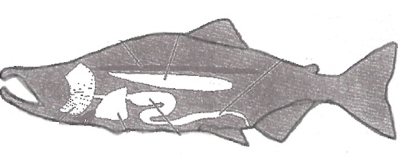
сердце
жабры
Желудок
кишечник
плавательный пузырь

- Питание рыб.
Количество пищи, потребляемой рыбой за сутки, у разных видов рыб различно и зависит от качества пищи, физиологического состояния, возраста рыбы и других факторов (температуры, кислорода). Более упитанная рыба питается менее активно, чем истощенная.
Наиболее прожорливыми являются растительноядные рыбы.
По питанию всех рыб можно разделить на несколько групп:
- растительноядных
- животноядных
- хищных, питающихся рыбой.
Чисто растительноядных рыб в наших водоемах нет. Плотва, карась, линь наряду с растительной пищей потребляют животную пищу.
- Размножение рыб.
Большинство рыб размножаются, вымётывая икру, но есть рыбы и живородящие. Например, рыбки гуппи и акулы.
Из икры появляются мальки, а мальки вырастают и становятся взрослыми рыбами. Большинство рыб откладывает огромное количество икринок. Треска 7млн., щука 1млн. Имеются рыбы, которые мечут сотни или десятки икринок. Чем больше икры вымечет рыба, тем больше шансов выжить её потомству.
А ещё есть очень интересные рыбы, которые для своего потомства делают гнёзда. Мне известны, живущая в Ладожском озере, колюшка. Самка, отложив икру, покидает гнездо. Дальше всю заботу на себя берёт самец. Дни идут, рыбки растут и крепнут. Заботливость отца слабеет, а гнездо начинает разваливаться. Понемногу молодые колюшки расплываются из разрушающегося гнезда. Вскоре отец семейства покидает своих рыбок.
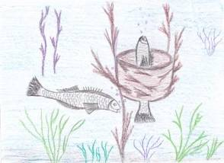
А ещё строит гнездо рыба гурами.
Чаще всего рыбы вымётывают икру и не проявляют впоследствии заботу о потомстве. К таким рыбам относятся треска, щука, сазан, окунь. Малькам этих рыб не повезло. В большинстве случаев они погибают: поедаются хищниками, заражаются паразитами, погибают при неблагоприятных условиях. А вот малькам таких рыб, как трёхиглая колюшка, гурами и тиляпия, повезло больше, т.к. о них заботятся.
- Среда обитания.
Вода – очень уникальна среда для обитания живых существ. Одни водоёмы пресные, а другие – солёные. Каждая рыба приспособлена жить в своём водоёме. Большое значение для рыб играет освещённость воды, температура, как проникают звуки, какие организмы живут в ней и многое другое. Рыбы могут жить в ручьях, прудах, озёрах, реках, морях и океанах.
От среды обитания зависит и окраска рыбы. У рыб спинка тёмная, а брюшко светлое, значит, они будут мало заметными на фоне дна при рассматривании сверху. А если блестящая серебристая окраска боков и брюшка, то это делает рыбу незаметной на фоне светлого неба или солнечного блика при рассмотрении снизу.

- Опыт «Определение возраста у рыб»
Тело рыбы снаружи покрыто чешуей, которая защищает тело рыбы. На чешуе имеются кольца. Каждое кольцо соответствует одному году жизни рыбы.
Существует несколько способов определения возраста у рыб: по жаберной крышке, по срезу костей и другие.
Я определял возраст рыб по чешуе с помощью микроскопа.
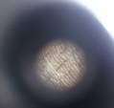 Чешуя под микроскопом.

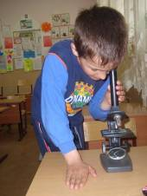

- Я промыл, как следует чешую.
- Дал ей высохнуть.
- Отполировал её наждачной бумагой.
- Положил на предметное стекло микроскопа и начал разглядывать.
- Я увидел у рыб одно большое кольцо и много маленьких, значит нашим рыбам только 1 год.

- Исследования.
Исследование 1. «Сравнение рыб Ладожского озера и озера Райватталанлампи»
Гипотеза: «Считается, что размеры водоёма ограничивают максимальные размеры рыбы, которые она может достигнуть. Чем больше водоём, тем крупнее в нём обитает рыба».
Доказательство:
Я решил проверить данную гипотезу и провёл исследование. Взял две рыбы – плотвы. Одна рыбы была поймана в Ладожском озере, а другая в озере нашего посёлка – Райватталанлампи.
Возраст рыб был одинаков – 1 год. А вот размер рыб был разный. Вот такие измерения у меня получились:
 | Рыба, выловленная в Ладожском озере | Рыба, выловленная в озере Райватталанлампи
Длина от головы до хвоста | 20 см | 15,5 см
Длина тела | 13 см | 10,5 см
Ширина тела | 5,5 см | 3,5 см
Голова | 3 см | 2,5 см
Ширина хвоста | 5 см | 2,5 см

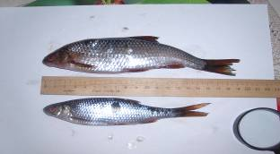
Вывод: Таким образом, я увидел, что гипотеза оказалась верной. Но вот действительно ли размер рыбы зависит от размера водоёма? Мы решили за ответом обратиться к энциклопедии и поискать информацию в интернете. Оказалось, что экспериментально доказано, что решающим фактором является, не столько объём водоёма, сколько развитие кормовой базы и качество воды. Значит, чем больше в водоёме корма, тем крупнее там может вырасти рыба.

Исследование 2. «Виды рыб, обитающих в озере Райватталанлампи»
Для этого исследования, я с папой отправились на рыбалку на наше озеро. Нам удалось поймать таких рыб: плотву, окуней, щуку,
- Жизнь рыб зимой. Практическая работа.
Фото «Подкормка рыб зимой»
Мы живём в Карелии, где довольно суровые зимы. Наши озёра и реки покрыты толстстым слоем льда. Некоторые рыбы, например, карась, плотва, язь, линь и другие, зимой прекращают или резко снижают потребление пищи, почти полностью прекращают двигаться, собираются в глубоких местах, потому что в водоёме резко снижается количество корма. А вот щука, окунь, налим, хариус питаются круглый год. И у меня возник вопрос: «А как можно помочь рыбам зимой?» Учитель мне посоветовала, чтобы для рыб поступал воздух, бурлить лунки, а потом в эти лунки кидать корм. Так я и делал.
А весной вместе с классом мы нарисовали экологические плакаты и развесили их вблизи водоёмов. Надеемся, они помогут привлечь внимание людей и водоёмы не будут загрязнять.
- Заключение
Проведя своё исследование, я научился:
- определять возраст рыбы;
- могу рассказать строение рыбы, место обитание;
- узнал интересные факты о размножении рыб;
Мой вывод: рыбы – часть живой природы, это очень интересные и удивительные существа. Они нуждаются в нашей защите. Вода – среда обитания рыб. Без неё не сможет прожить ни одно живое существо. Нужно, чтобы люди не загрязняли водоёмы, не вылавливали редких рыб и не занимались браконьерством!

- Литература и ресурсы:
- Сабанеев Л.П. Рыбы России – М.: «Физкультура и спорт», 1982
- Энциклопедия для детей. Т. 2. Биология / Сост. С.Т. Исмаилова. – 3-е изд. Перераб. И доп. – М.: Аванта+, 1996. – 704 с.
- http://blesna2007.narod.ru/enziklopiya/Information/0019.HTM
- http://www.ecosystema.ru/08nature/fish/m01.htm
- http://summer-fishing.narod.ru/about.htm#7

